ГОДОВОЙ ПЛАН РАБОТЫ
БАЗОВОЙ МЕТОДИЧЕСКОЙ ПЛОЩАДКИ № 5
воспитателей подготовительных групп
дошкольных образовательных учреждений
Георгиевского городского округа Ставропольского края
на 2023/2024 учебный год

Руководитель БМП №5
Заместитель заведующего МДОУ «Детский сад № 38 «Родник» г. Георгиевска»
Григорьева Тамара Павловна

Георгиевский городской округ
2023 год
Цель:
Совершенствовать работу базовой методической площадки по формированию, реализации и распространению эффективных моделей достижения качества в системе дошкольного образования в соответствии с ФОП ДО и ФГОС ДО.
Задачи:
- Повышать профессиональную квалификацию и мастерство воспитателей по реализации инновационных программ по нравственно-патриотическому и трудовому воспитанию детей.
- Создавать условия для распространения успешных педагогических практик и поддержки новых образовательных инициатив, обеспечивающих высокие показатели предоставления качественного дошкольного образования через использование активных форм педагогического взаимодействия (видео, презентации, выставки, авторские разработки и др.).
- Оказывать методическую и практическую помощь воспитателям по организации образовательной деятельности в условиях реализации ФОП ДО, ФГОС ДО.

Основные направления деятельности методического объединения:
анализ результатов воспитательно - образовательной деятельности;
организация открытых занятий с целью ознакомления с методиками работы воспитателей подготовительных групп;
изучение передового педагогического опыта.

Предполагаемый результат: повышение уровня профессиональной компетентность воспитателей при реализации ФОП ДО, ФГОС ДО; распространение и презентация инновационного педагогического опыта; развитие профессиональных компетенций воспитателей; удовлетворенность результатом собственной профессиональной деятельности.

Перспектива: участие воспитателей в конкурсном движении; разработка и реализация, методик; создание собственных интернет - сайтов, использование образовательных информационных технологий.
Тема | Исполнители | Срок проведения
1 методическое объединение (установочное)
Тема: Координация деятельности воспитателей подготовительных групп на 2023/2024 учебный год
Цель: рассмотрение и утверждение плана работы БМП воспитателей подготовительных групп на год. Обеспечение роста педагогического мастерства, повышение творческого потенциала воспитателей БМП.
1.Обсуждение и утверждение плана работы БМП на 2023/2024 учебный год.  2. Распределение мероприятий между участниками БМП на 2023/2024 учебный год.  3. ФОП ДО в вопросах и ответах.  4. Презентация «Маршруты по новым задачам в 2023/2024 учебном году»  5. Раздача памятки «О новом Порядке аттестации», «Основные изменения законов для педагога детского сада в 2023/24 учебном году»  6.Подведение итогов методического объединения. Выработка методических рекомендаций.  Задание на МО № 2  - Подготовить:  - - дидактическую игру или пособие по РЭМП для детей старшего дошкольного возраста. - презентацию «Формы и методы взаимодействия с родителями по познавательному развитию детей старшего дошкольного возраста».  Межсекционный период:  1. Выявление использования в работе педагогов новых технологий по РЭМП с целью повышения качества образованиями, распространения передового педагогического опыта.  2. Помощь начинающим воспитателям в составлении конспектов образовательной деятельности.  3. Подготовка и проведение открытого просмотра деятельности воспитателя с детьми. | Руководитель БМП  Григорьева Т.П. | Сентябрь
2 методическое объединение («Познавательное развитие»)
Тема: «Развивающие игры как одно из направлений реализации ОО «Познавательное развитие»
Цель: обобщить и систематизировать знания педагогов по развитию элементарных математических представлений посредством развивающих игр в рамках реализации ФОП ДО, ФГОС ДО.
- 1. Практическая часть:  - 1.1. Просмотр образовательной деятельности с использованием игровой технологии В.В. Воскобовича. Самоанализ мероприятия.  - 1.2. Анализ образовательной деятельности с помощью SWOT – анализа.  - 2. Теоретическая часть  - 2.1. Из опыта работы ДОУ: «Игровая технология В.В. Воскобовича «Сказочные лабиринты игры» - как средство интеллектуального и творческого развития детей дошкольного возраста».  - 2.2. Площадка успешности: «Формы и методы взаимодействия с родителями по познавательному развитию детей старшего дошкольного возраста».  - 2.3.Аукцион педагогических идей «Презентация дидактических игр и пособий по РЭМП у детей старшего дошкольного возраста».  - 2.5. Подведение итогов работы базовой методической площадки. Выработка методических рекомендаций.  - 2.6. Рефлексия «Открытый микрофон».  Задание на МО № 3  Подготовить методическое пособие по организации работы по патриотическому воспитанию.  Межсекционный период:  - 1.Подготовка и проведение открытого просмотра деятельности педагога с детьми для воспитателей базовой методической площадки.  - 2. Анкетирование педагогов по вопросам патриотического воспитания. | МДОУ № 38  Руководитель БМП  Педагоги БМП  МДОУ № 38  Педагоги БМП  Педагоги БМП  Педагоги БМП  Руководитель БМП  Григорьева Т.П. | Ноябрь
3 методическое объединение («Социально-коммуникативное развитие»)
Тема: «Дошкольное детство – как важнейший период становления духовно- нравственных основ ребенка»
Цель: повысить уровень компетенций педагогов в вопросах патриотического воспитания детей, сформировать представления о портрете выпускника детского сада, его личностных и нравственных качествах.
1. Практическая часть:  1.1. Просмотр организованной образовательной деятельности по патриотическому воспитанию «Государственная символика России»,  1.2. Анализ проведенного мероприятия в форме «Педагогический комментарий».  2.Ярмарка педагогических идей «Методическое пособие по организации работы по патриотическому воспитанию».  2. Теоретическая часть:  2.1. Итоги анкетирования педагогов по вопросам патриотического воспитания.  2.2. Педагогический квест «Организация работы с детьми в центре духовно-нравственного воспитания».  2.3. Из опыта работы «Мини-музей как форма работы по воспитанию патриотических чувств».  2.4. Из опыта работы «Воспитание патриотических чувств через приобщение к истокам русской народной культуры».  3. Раздача памятки «Темы для бесед и игр по патриотическому воспитанию с детьми старшего дошкольного возраста».  4. Рекомендации «Содержание тематического цикла ООД о ценности Родины «С чего начинается Родина»».  5. Рекомендации для педагогов по конструированию тематической папки для дошкольников о событиях и подвигах времен Великой Отечественной войны в формате мемори-бокса.  6. Рефлексия деятельности «Конверты». Подведение итогов методического объединения. Выработка методических рекомендаций.  Задание на МО № 4:  Составление лэпбуков: «Профессии наших родителей».  Межсекционный период:  1.Выявление затруднений, методическое сопровождение и оказание практической помощи педагогам.  2. 2. Подготовка открытого просмотра деятельности педагога с детьми для членов опорного методического пункта воспитателей. | МДОУ № 32  Руководитель БМП  Григорьева Т.П.  Педагоги БМП  Педагоги БМП  Руководитель БМП  Григорьева Т.П.  МДОУ № 45  МДОУ № 21  Руководитель БМП  Григорьева Т.П.  Педагоги БМП | Февраль
4 методическое объединение
Тема: «Трудовое воспитание – одно из направлений федеральной рабочей программы воспитания»
Цель: содействие повышению компетентности и профессиональных качеств воспитателей ДОУ в условиях реализации ФОП ДО, ФГОС ДО, расширение и обогащение их профессионального опыта, поиск новых педагогических идей.
1. Практическая часть:  1.1. Просмотр организованной образовательной деятельности по ознакомлению с профессиями.  1.2. Анализ мероприятия в форме деловой  игры «Журналисты».  2. Теоретическая часть:  2.1. Сообщение «Организация трудового воспитания рамках реализации ФОП ДО»  2.2. Тестирование «Трудовое воспитание дошкольников»  2.3. Из опыта работы «Взаимодействие детского сада и семьи по вопросам трудового воспитания дошкольников»  3. Аукцион лэпбуков: «Профессии наших родителей».  4. Практическая консультация для педагогов «Проект «Час добрых дел», который научит дошкольников помогать»  5. Раздача памяток для воспитателей «Как провести экскурсию с детьми в рамках трудового воспитания», «Как подготовиться к экскурсии с детьми», «Как организовать совместную деятельность детей и родителей над мини-проектами»  6.Шпаргалка для воспитателей «Какие виды трудовой деятельности организовать в разных группах».  7. Рефлексия деятельности: «Дерево творчества».  8. Рекомендации для педагогов «Содержание трудового воспитания по образовательным областям».  9. Подведение итогов методического объединения. Выработка методических рекомендаций.  Задание на МО № 5:  1. Подготовить аналитические отчёты воспитателей: «Реализация рекомендаций БМП. Педагогические достижения за год».  2. Подготовить методическое пособие для выставки по теме: «Современные подходы к организации образовательного процесса в условиях реализации ФОП ДО, ФГОС ДО в подготовительной группе».  Межсекционный период:  - Выявление использования в работе педагогов новых технологий с целью повышения качества образованиями, распространения передового педагогического опыта. | МДОУ № 38  Руководитель БМП  Педагоги БМП  Руководитель БМП  Григорьева Т.П.  МДОУ № 39  Руководитель БМП  Педагоги БМП  Руководитель БМП  Григорьева Т.П.  Педагоги БМП | Апрель
Заседание №5
Анализ результативности работы МО за 2023/2024 учебный год
Цель: проанализировать деятельность МО воспитателей подготовительных групп за 2023/2024 учебный год.
1.Анализ работы МО за 2023/2024 учебный год.  2.Аналитические отчёты воспитателей: «Реализация рекомендаций БМП. Педагогические достижения за год».  3.Методическая выставка работ по теме: «Современные подходы к организации образовательного процесса в условиях реализации ФОП ДО, ФГОС ДО в подготовительной группе».  4.Тестирование «Какие действия воспитателя помогут вдохновить ребенка, найти к нему индивидуальный подход».  5. Буклет для родителей будущих первоклассников «Беседа с ребенком о школе»  6. Анкетирование педагогов «Ваше мнение о работе методической площадки и перспективы работы на будущий год».  7. 7. Рефлексия деятельности «Чемодан», «Корзина», «Мясорубка»  Межсекционный период:  1. Выявление использования в работе педагогов новых технологий с целью повышения качества образованиями, распространения передового педагогического опыта.  - 2. Взаимопосещения педагогов по теме заседания БМП. | Руководитель БМП  Педагоги БМП  Педагоги БМП  Руководитель БМП  Григорьева Т.П.  Педагоги БМП | Май

Предлагаем определить, какие действие воспитателя помогут вдохновить ребенка, найти к нему индивидуальный подход, а какие – нет. Перед вами шесть ситуаций. Кликните на кружок у «Да», если считаете, что в данном варианте описали индивидуальную работу с детьми, которая их мотивирует, и на «Нет» – в обратном случае. Затем нажмите на кнопку «Проверить» ниже. Если возникнет зеленый палец вверх – вы правы, а если красный вниз – ошиблись. Кликните на «Еще раз», если хотите пройти микротест заново.
Педагог подзывает детей, которые не начали делать общее задание, по именам и строго повторяет для них инструкцию: «Таня, Витя, Оля, одеваемся!» | Да | Нет
Педагог наблюдает за ребенком, чтобы понять, как лучше выстроить работу с ним и учитывать его особенности. Например, просит его начать собираться на две минуты раньше остальных | Да | Нет
Педагог задает или адресует высказывание лично ребенку: «Давай-ка попросим твою куколку рассказать, почему она грустит в садике» | Да | Нет
Воспитатель использует разноуровневые и вариативные задания для детей, чтобы каждый выбирал то, что нравится, и смотрит на результат каждого | Да | Нет
Педагог обращает внимание ребенка на то, что его занятие или результат отличаются от остальных: «Смотри, все уже собрали краски, а ты еще рисуешь» | Да | Нет
В совместной деятельности воспитатель видит затруднения ребенка и дает ему инструкцию, которая учитывает эти затруднения. Например, признает эмоции ребенка, показывает способ действий, берет часть дела на себя | Да | Нет

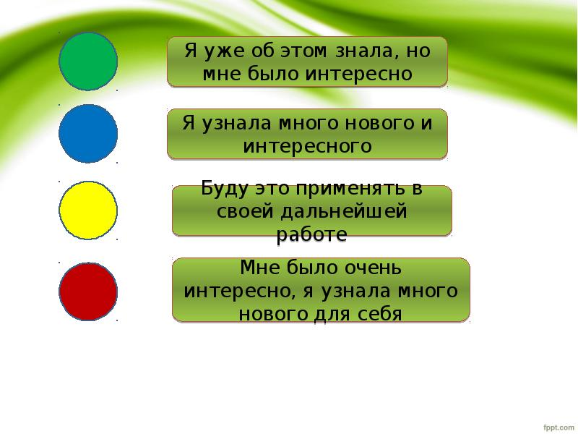
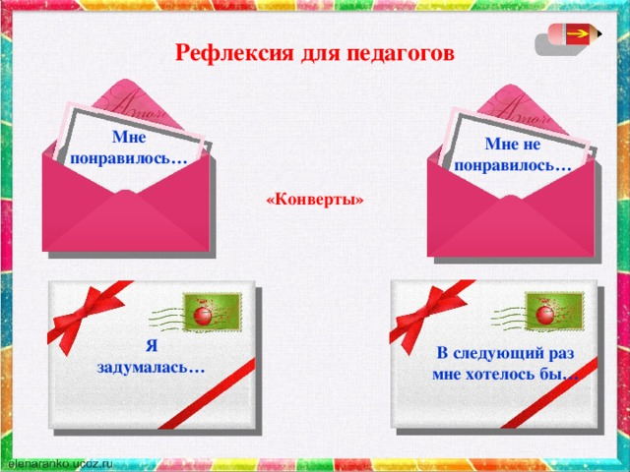

«РЕФЛЕКСИВНЫЕ ТЕХНИКИ В ДОУ»
Картотека рефлексивных упражнений.
Рефлексия: (может осуществляться не только в конце занятия, как это принято считать, но и на любом его этапе) деятельности дает возможность осмысления способов и приемов работы в процессе занятий. Содержания учебного материала используется для выявления уровня осознания содержания пройденного. Рефлексия помогает обучающимся сформулировать получаемые результаты, переопределить цели дальнейшей работы, скорректировать свой образовательный путь.
Цель рефлексии: вспомнить, выявить и осознать основные компоненты деятельности – ее смысл, типы, способы, проблемы, пути их решения, получаемые результаты и т. п.
1. «Поезд». Перед каждым ребенком два жетона: один – с улыбающимся личиком, другой – с грустным. На доске поезд с вагончиками, на которых обозначены этапы ОД. Детям предлагают опустить «веселое личико» в тот вагончик, который указывает на то задание, которое вам было интересно выполнять, а «грустное личико» в тот, который символизирует задание, которое показалось не интересным. Можно использовать только один жетон усмотрению ребенка.
2. «Волшебный мешочек» Учитель показывает детям мешочек и предлагает: «Давайте соберем в этот волшебный мешочек все самое интересное, что было на сегодняшнем занятии».
3. «Поляна» На доске – поляна из цветов, над каждым цветком – этап урока – (работа с текстом, фонетическая зарядка и т. д.). Перед каждым ребенком — бабочка. Вы предлагаете детям прикрепить свою бабочку на тот цветок, какой вид деятельности ему понравился больше всего.
4.«Цветик-семицветик». Дети выбирают для себя лепесток, цвет которого наиболее подходит к цвету настроения. Затем все лепестки собирают в общий цветок.
5.«Солнышко». Инструкция: Закончи предложение: «Моё настроение похоже на…»: солнышко; солнышко с тучкой; тучку; тучку с дождиком; тучку с молнией.
6.Рефлексивный прием «Смайлики» – ученикам раздаются размноженные листы с упрощённым изображением человека, у которого не нарисовано лицо. Ребята сами рисуют те эмоции, что свойственны им сейчас.
Они могут дополнить изображение деталями (воздушным шаром, букетом, или же тяжёлой сумкой в руке), что будет дополнять общее впечатление: Понравилось ли мне занятие? Остались ли у меня вопросы? Доволен ли я своей работой?
7.«По выбору». Дети становятся в круг. Они перебрасывают мяч (как в игре «Съедобное - несъедобное»), предоставляя тем самым возможность высказаться каждому участнику.
8. «Оценка». Каждому ребенку предлагается подумать о прошедшем дне. Затем ладошкой поставить оценку по пятибалльной системе. Педагог выборочно спрашивает ребят, почему они поставили именно такую оценку.
9. «Если бы я был…» Ребятам задается такой вопрос: «Если бы я был волшебником, то сегодня я бы…»
исправил…
сделал…
добавил…
похвалил…
10. «Свободный микрофон». Любой ребенок по желанию может высказаться о проведенном мероприятии, занятии, держа в руках микрофон.
. Настроение в лучах солнца. На магнитную доску прикрепляется два смайлика – одно грустное, другое веселое. Детям предлагается прикрепить свой смайлик к выбранному изображению. Аналогично проводится «Погодное настроение». Таким образом, педагог определяет эмоциональное состояние группы. Затем можно провести индивидуальные беседы с детьми.
11. Другая интересная техника «Дерево успеха». Задача каждого ребенка взять лист определенного цвета, расположить его на дереве.
12. Аналогично проводится «Лесенка успеха», где участники группы выбирают себе место на лестнице.
13. «Ваза настроения». Выбирается цветок и располагается в определенной вазе.
14. «Рефлексия «Солнышко». В конце дня можно использовать технику «Розу настроения». Внутри круга нарисована веселая картинка. Пространство вокруг делится на сектора, количество которых соответствует количеству детей в группе. Задача детей – по окончании дня закрасить свой сектор определенным цветом своего настроения. Чем ярче цвета лепестков, тем лучше эмоциональный настрой в группе. А потом уже в конце недели можно подвести итог работы по истечении пяти дней.
Чтобы определить настроение по цвету можно применить характеристику цветов Макса Люшера:
Красный цвет мягких тонов (розовый, оранжевый) – радостное, восторженное настроение,
красный насыщенный и яркий цвет – нервозное, возбуждённое состояние, агрессия;
синий – грустное настроение, пассивность, усталость;
зелёный – активность, (но при насыщенности цвета – это беззащитность);
жёлтый – приятное, спокойное настроение;
фиолетовый – беспокойное, тревожное настроение, близкое к разочарованию;
серый – замкнутость, огорчение;
чёрный – унылое настроение, отрицание, протест;
коричневый – пассивность, беспокойство и неуверенность.
15.«Светофор» Дети сигналят карточками:
Зелёной – побольше таких дел, поучительно,
Жёлтой – понравилось, но не всё, интересно,
Красной – дело не понравилось, скучно.
16.«Ёлочка настроения». Детям раздаются вырезанные из бумаги шары (ёлочные игрушки), на которых они рисуют своё настроение и прикрепляют на ёлочку.
17. Рефлексия «Радуга».
Семь цветов радуги – семь характеристик.
Каждый ребенок выставляет или прикрепляет
цветные полоски на трафарет радуги.
Красный – не комфортно, тревожно;
Оранжевый – все раздражало;
Желтый – очень хотелось домой;
Зеленый – спокойно, хотелось заниматься;
Голубой – интересно, занимательно;
Синий – трудно, но интересно;
Фиолетовый – скучно, не интересно.
18. Рефлексия «Снежный ком».
Дети по кругу передают «снежный ком»
(из бумаги, и говорят о том, что получилось на
занятии и о том, над чем еще стоит поработать).
19. Рефлексия «Заплетем косичку».
Каждому ребенку предлагается выбрать одну из трех
лент, характеризующих их настроение: красная – весело, интересно, занимательно
коричневая – трудно, волнительно; белая – безразличие, скука, усталость.
- Ребята, чтобы заплести косичку настроения, нужно три ленты одного цвета.
Каких лент больше, из тех и заплетем косичку. Посмотрите на ленты. Каких лент больше, такого и общее настроение во время занятия.
20. Рефлексия «Цветы и бабочки».
На поляне (на полу) растет 3 цветка:
Красная роза (узнал много нового, научился читать);
Голубой василек (было интересно, но кое-что ещё не понятно);
Ромашка (многое осталось не понятным, было не интересно).
Дети превращаются в порхающих бабочек и занимают места.
21.Рефлексия «Метод пяти пальцев».
Дети стоят в кругу, левой рукой показывают выбранный ими
палец правой руки. После отвечают на вопрос, в соответствии с выбранным пальцем.
М (мизинец) – мыслительный процесс. Что нового и интересного
было на занятии?
Б (безымянный) – близость цели. Чего достиг (ла)?
С (средний) – состояние духа. Каким было настроение?
У (указательный) – услуга, помощь. Кому я сегодня помог (ла),
чем порадовал (а) л?
Б (большой) – бодрость, физическая форма. Каким было моё
физическое состояние сегодня? Что я сделал (а) для своего здоровья?
22. Рефлексия «Дерево творчества».
По окончании занятия дети прикрепляют на
дереве листья, цветы, плоды:
Плоды – дело прошло полезно, плодотворно;
Цветок – довольно неплохо;
Листики – не совсем удовлетворён днём.
Начинать обучение рефлексии необходимо уже с предшкольного возраста, уделяя особое внимание обучению ребят осознанию того, что они делают и что с ними происходит. Все, что делается на занятии по организации рефлексивной деятельности – не самоцель, а подготовка в сознательной внутренней рефлексии развитию очень важных качеств современной личности. Однако процесс рефлексии должен быть многогранным, так как оценка должна проводиться не только личностью самой себя, но и окружающими людьми. Таким образом, рефлексия на занятии – это совместная деятельность дошкольников и педагога, позволяющая совершенствовать образовательный процесс, ориентируясь на личность каждого дошкольника.

